СОВЕТ НАРОДНЫХ ДЕПУТАТОВ
СОМОВСКОГО СЕЛЬСКОЕ ПОСЕЛЕНИЕ
РАМОНСКОГО МУНИЦИПАЛЬНОГО РАЙОНА
ВОРОНЕЖСКОЙ ОБЛАСТИ

Р Е Ш Е Н И Е

от 29 мая 2012 года № 87
с. Сомово

О гербе муниципального образования Сомовское сельское поселение Рамонского муниципального района Воронежской области

В соответствии с законодательством, регулирующим правоотношения в сфере геральдики, и руководствуясь Уставом Сомовского сельского поселения Рамонского муниципального района Воронежской области (далее – Сомовского сельского поселения), Совет народных депутатов Рамонского муниципального района Воронежской области р е ш и л:
1. Установить герб Сомовского сельского поселения в качестве официального символа Сомовского сельского поселения.
2. Утвердить Положение «О гербе муниципального образования Сомовское сельское поселение Рамонского муниципального района Воронежской области» (прилагается).
3. Направить Положение «О гербе муниципального образования Сомовское сельское поселение Рамонского муниципального района Воронежской области» главе Сомовское сельского поселения для подписания и обнародования.
4. Представить настоящее решение, Положение «О гербе муниципального образования Сомовское сельское поселение Рамонского муниципального района Воронежской области» в Геральдический Совет при Президенте Российской Федерации для внесения в Государственный геральдический Регистр Российской Федерации.
5. Контроль исполнения настоящего решения оставляю за собой.

Глава
сельского поселения И.И.Гусев

Утверждено
решением Совета народных депутатов
Сомовского сельского поселения
Рамонского муниципального района
Воронежской области
от 29.05.2012 года № 87

ПОЛОЖЕНИЕ
«О ГЕРБЕ МУНИЦИПАЛЬНОГО ОБРАЗОВАНИЯ
СОМОВСКОЕ СЕЛЬСКОЕ ПОСЕЛЕНИЕ
РАМОНСКОГО МУНИЦИПАЛЬНОГО РАЙОНА ВОРОНЕЖСКОЙ ОБЛАСТИ»

Настоящим положением устанавливается описание, обоснование и порядок использования герба муниципального образования Сомовское сельское поселение Рамонского муниципального района Воронежской области.

Общие положения

1.1. Герб муниципального образования Сомовское сельское поселение Рамонского муниципального района Воронежской области (далее – герб Сомовского сельского поселения) является официальным символом Сомовского сельского поселения.
1.2. Герб Сомовского сельского поселения отражает исторические, культурные, социально-экономические, национальные и иные местные традиции.
1.3. Положение о гербе Сомовского сельского поселения с приложениями на бумажных носителях и электронном носителе хранятся в архиве Сомовского сельского поселения и доступно для ознакомления всем заинтересованным лицам.
1.4. Герб Сомовского сельского поселения подлежит государственной регистрации в порядке, установленном федеральным законодательством и законодательством Воронежской области.

Геральдическое описание и обоснование символики герба
Сомовского сельского поселения

2.1. Геральдическое описание герба Сомовского сельского поселения:
«В скошенном слева червленом и лазоревом поле - серебряный сом в левую перевязь, вогнутый со стороны головы (справа внизу), а со стороны хвоста выгнутый; скрытая сомом часть деления изогнута вместе с ним».
2.2. Герб Сомовского сельского поселения может воспроизводиться в многоцветном и одноцветном равно допустимом варианте. Герб Сомовского сельского поселения в одноцветном варианте может воспроизводиться условной штриховкой для обозначения цветов (шафировкой).
2.3. Герб Сомовского сельского поселения может воспроизводиться с вольной частью в соответствии с Законом Воронежской области от 5 июля 2005 года № 50-ОЗ «Об официальной и иной символике в Воронежской области» (статья 19).
2.4. Герб Сомовского сельского поселения, в соответствии с Методическими рекомендациями по разработке и использованию официальных символов муниципальных образований (Раздел 2, Глава VIII, п.п. 45-46), утвержденными Геральдическим советом при Президенте Российской Федерации 28.06.2006 года, может воспроизводиться со статусной короной установленного образца.
2.5. Рисунки герба Сомовского сельского поселения приводятся в приложениях 1-9 к настоящему Положению, являющихся неотъемлемыми частями настоящего Положения.
2.6. Обоснование символики герба Сомовского сельского поселения.
Символика фигур и цвета герба Сомовского сельского поселения проста и многозначна:
- сом – гласный символ названия поселения. Рыба – символ христианства, таинственности, молчания;
- красная и лазоревые части щита, разделенные между собой плывущим сомом – аллегория разделения земель поселения рекой Трещевкой между двумя населенными пунктами, входящими в состав поселения: селом Большая Трещовка и деревней Малая Трещовка.
Червлень (красный цвет) – символ труда, мужества, жизнеутверждающей силы, красоты и праздника.
Лазурь – символизирует реку Трещевку, протекающую в селе Сомово, и другие водные объекты поселения. Лазурь также символ возвышенных устремлений, искренности, преданности, возрождения.
Серебро – символ чистоты, открытости, божественной мудрости, примирения.
2.7 Авторская группа.
Идея герба: Константин Моченов (Химки);
Художник и компьютерный дизайн: Ольга Салова (Москва);
Обоснование символики: Вячеслав Мишин (Химки).

3. Порядок воспроизведения и размещения герба
Сомовского сельского поселения.

3.1. Воспроизведение герба Сомовского сельского поселения, независимо от его размеров и техники исполнения, должно точно соответствовать геральдическому описанию, приведенному в пункте 2.1. настоящего Положения.
3.2. Порядок размещения Государственного герба Российской Федерации, герба Воронежской области, герба Сомовского сельского поселения и иных гербов производится в соответствии с законодательством Российской Федерации и законодательством Воронежской области, регулирующим правоотношения в сфере геральдического обеспечения.
3.3. При одновременном размещении Государственного герба Российской Федерации (или герба Воронежской области) и герба Сомовского сельского поселения герб Сомовского сельского поселения располагается справа.
3.4. При одновременном размещении Государственного герба Российской Федерации, герба Воронежской области и герба Сомовского сельского поселения, герб Сомовского сельского поселения располагается справа от Государственного герба Российской Федерации.
3.5. При одновременном размещении четного числа гербов (например, 8-ми), Государственного Герба, герба Воронежской области, герба Сомовского сельского поселения, герб Сомовского сельского поселения располагается справа от герба Воронежской области.
3.6. При одновременном размещении нечетного числа гербов (например, 7-ми), Государственного герба Российской Федерации, герба Воронежской области, герба Рамонского муниципального района герб Сомовского сельского поселения располагается слева от герба Воронежской области.
3.7. Расположение гербов, установленное в пунктах 3.3. – 3.6. указано «от зрителя».
3.8. При одновременном размещении Государственного герба Российской Федерации, герба Воронежской области, гербов иных субъектов Российской Федерации, герба Рамонского муниципального района, герба Сомовского сельского поселения размер герба Сомовского сельского поселения не может превышать размеры других гербов.
3.9. При одновременном размещении Государственного герба Российской Федерации, герба Воронежской области, гербов иных субъектов Российской Федерации, герба Рамонского муниципального района, герба Сомовского сельского поселения высота размещения герба Сомовского сельского поселения не может превышать высоту размещения других гербов.
3.10. При одновременном размещении Государственного герба Российской Федерации, герба Воронежской области, гербов иных субъектов Российской Федерации, герба Рамонского муниципального района, герба Сомовского сельского поселения гербы должны быть выполнены в единой технике.
3.11. Порядок изготовления, хранения и уничтожения бланков, печатей и иных носителей изображения герба Сомовского сельского поселения устанавливается администрацией Сомовского сельского поселения.

4. Порядок использования герба Сомовского сельского поселения

4.1. Герб Сомовского сельского поселения в многоцветном варианте размещается:
1) на вывесках, фасадах зданий органов местного самоуправления; муниципальных предприятий и учреждений Сомовского сельского поселения;
2) в залах заседаний органов местного самоуправления Сомовского сельского поселения;
3) в кабинетах главы Сомовского сельского поселения выборных должностных лиц местного самоуправления Сомовского сельского поселения; должностного лица, исполняющего полномочия главы местной администрации (далее – главы администрации) Сомовского сельского поселения.
4.2. Герб Сомовского сельского поселения в многоцветном варианте может размещаться:
1) в кабинетах заместителей главы администрации Сомовского сельского поселения, руководителей органов администрации Сомовского сельского поселения; руководителей муниципальных предприятий, учреждений и организаций, находящихся в муниципальной собственности;
2) на официальных сайтах органов местного самоуправления Сомовского сельского поселения в сети Интернет;
3) на пассажирском и ином видах транспорта, предназначенных для обслуживания населения Сомовского сельского поселения;
4) в заставках местных телевизионных программ;
5) на форме спортивных команд и отдельных спортсменов, представляющих Сомовское сельское поселение;
6) на стелах, указателях, знаках, обозначающих границу Сомовского сельского поселения при въезде и выезде с территории Сомовского сельского поселения.
4.3. Герб Сомовского сельского поселения (в многоцветном или одноцветном вариантах) может воспроизводиться на бланках:
1) Главы Сомовского сельского поселения;
2) Главы администрации Сомовского сельского поселения;
3) администрации Сомовского сельского поселения;
4) Совета народных депутатов Сомовского сельского поселения;
5) депутатов Сомовского сельского поселения;
6) контрольного органа Сомовского сельского поселения;
7) иных органов местного самоуправления Сомовского сельского поселения, предусмотренных уставом Сомовского сельского поселения:
8) должностных лиц органов местного самоуправления Сомовского сельского поселения;
9) муниципальных правовых актов;
10) удостоверений лиц, осуществляющих службу на должностях в органах местного самоуправления, депутатов Совета народных депутатов Сомовского сельского поселения; служащих (работников) предприятий, учреждений и организаций, находящихся в муниципальной собственности;
11) удостоверений к знакам различия, знакам отличия, установленных муниципальными правовыми актами;
4.4 Герб Сомовского сельского поселения (в многоцветном или одноцветном вариантах) может воспроизводиться:
1) на знаках различия, знаках отличия, установленных муниципальными правовыми актами Совета народных депутатов Сомовского сельского поселения;
2) на визитных карточках лиц, осуществляющих службу на должностях в органах местного самоуправления, депутатов Совета народных депутатов Сомовского сельского поселения; служащих (работников) муниципальных предприятий, учреждений и организаций Сомовского сельского поселения;
3) на официальных периодических печатных изданиях, учредителями которых являются органы местного самоуправления Сомовского сельского поселения, предприятия, учреждения и организации, находящиеся в муниципальной собственности Сомовского сельского поселения.
4) на конвертах, открытках, приглашениях, календарях, а также на представительской продукции (значки, вымпелы, буклеты и иная продукция) органов местного самоуправления и муниципальных органов Сомовского сельского поселения;
4.5. Герб Сомовского сельского поселения (в многоцветном или одноцветном варианте) может быть использован в качестве геральдической основы для разработки знаков различия, знаков отличия Сомовского сельского поселения.
4.6. Многоцветное воспроизведение герба Сомовского сельского поселения может использоваться при проведении:
1) протокольных мероприятий;
2) торжественных мероприятий, церемоний с участием должностных лиц органов государственной власти Воронежской области и государственных органов Воронежской области, главы Сомовского сельского поселения, официальных представителей Сомовского сельского поселения;
3) иных официальных мероприятий.
4.7. Изображение герба Сомовского сельского поселения в одноцветном варианте помещается на гербовых печатях органов местного самоуправления; предприятий, учреждений и организаций, находящихся в муниципальной собственности Сомовского сельского поселения.
4.8. Использование герба Сомовского сельского поселения или его воспроизведение в случаях, не предусмотренных пунктами 4.1. – 4.7. настоящего Положения, является неофициальным использованием герба Сомовского сельского поселения.
4.9. Использование герба Сомовского сельского поселения или его воспроизведение в случаях, не предусмотренных пунктами 4.1. – 4.7. настоящего Положения, осуществляется по согласованию с администрацией Сомовского сельского поселения, в порядке, установленном решением Совета народных депутатов Сомовского сельского поселения.

5. Контроль и ответственность за нарушение настоящего Положения

5.1. Контроль соблюдения установленных настоящим Положением норм возлагается на администрацию Сомовского сельского поселения.
5.2. Ответственность за искажение герба или его изображения, установленного настоящим Положением, несет исполнитель допущенных искажений.
5.3. Нарушениями норм воспроизведения и использования герба Сомовского сельского поселения являются:
1) использование герба Сомовского сельского поселения в качестве геральдической основы гербов и флагов общественных объединений, муниципальных унитарных предприятий, муниципальных учреждений, организаций, независимо от их организационно-правовой формы;
2) использование герба Сомовского сельского поселения в качестве средства визуальной идентификации и рекламы товаров, работ и услуг, если реклама этих товаров, работ и услуг запрещена или ограничена в соответствии с законодательством Российской Федерации.
3) искажение рисунка герба Сомовского сельского поселения, установленного в пункте 2.1. части 2 настоящего Положения;
4) использование герба Сомовского сельского поселения или его воспроизведение с нарушением норм, установленных настоящим Положением;
5) воспроизведение герба Сомовского сельского поселения с искажением или изменением композиции или цветов, выходящим за пределы геральдически допустимого;
6) надругательство над гербом Сомовского сельского поселения или его воспроизведением, в том числе путем нанесения надписей, рисунков оскорбительного содержания, использования в оскорбляющем нравственность качестве;
7) умышленное повреждение герба Сомовского сельского поселения.
5.4. Производство по делам об административных правонарушениях, предусмотренных пунктом 5.3, осуществляется в порядке, установленном Кодексом Российской Федерации об административных правонарушениях и Законами Воронежской области.

6. Заключительные положения

6.1. Внесение в композицию герба Сомовского сельского поселения каких-либо изменений допустимо в соответствии с законодательством, регулирующим правоотношения в сфере геральдического обеспечения.
6.2. Права на использование герба Сомовского сельского поселения, с момента установления его Советом народных депутатов Сомовского сельского поселения в качестве официального символа Сомовского сельского поселения, принадлежат органам местного самоуправления Сомовского сельского поселения.
6.3. Герб Сомовского сельского поселения, с момента установления его Советом народных депутатов Сомовского сельского поселения в качестве официального символа Сомовского сельского поселения, согласно части 4 Гражданского кодекса Российской Федерации, авторским правом не охраняется.
6.4. Настоящее Положение вступает в силу со дня его официального опубликования.

Приложения:

Многоцветный рисунок герба Сомовского сельского поселения.
Одноцветный рисунок герба Сомовского сельского поселения.
Одноцветный рисунок герба Сомовского сельского поселения, выполненный с условной штриховкой для обозначения цвета.
Многоцветный рисунок герба Сомовского сельского поселения с вольной частью.
Одноцветный рисунок герба Сомовского сельского поселения с вольной частью.
Одноцветный рисунок герба Сомовского сельского поселения с вольной частью, выполненный с условной штриховкой для обозначения цвета.
Многоцветный рисунок герба Сомовского сельского поселения с вольной частью и короной.
Одноцветный рисунок герба Сомовского сельского поселения с вольной частью и короной.
Одноцветный рисунок герба Сомовского сельского поселения с вольной частью и короной, выполненный с условной штриховкой для обозначения цвета.

ПРИЛОЖЕНИЕ 1
к Положению "О гербе муниципального образования
Сомовское сельское поселение
Рамонского муниципального района Воронежской области"
от 29.05.2012 года № 87

МНОГОЦВЕТНЫЙ РИСУНОК ГЕРБА МУНИЦИПАЛЬНОГО ОБРАЗОВАНИЯ СОМОВСКОЕ СЕЛЬСКОЕ ПОСЕЛЕНИЕ РАМОНСКОГО МУНИЦИПАЛЬНОГО РАЙОНА ВОРОНЕЖСКОЙ ОБЛАСТИ (гербовый щит)

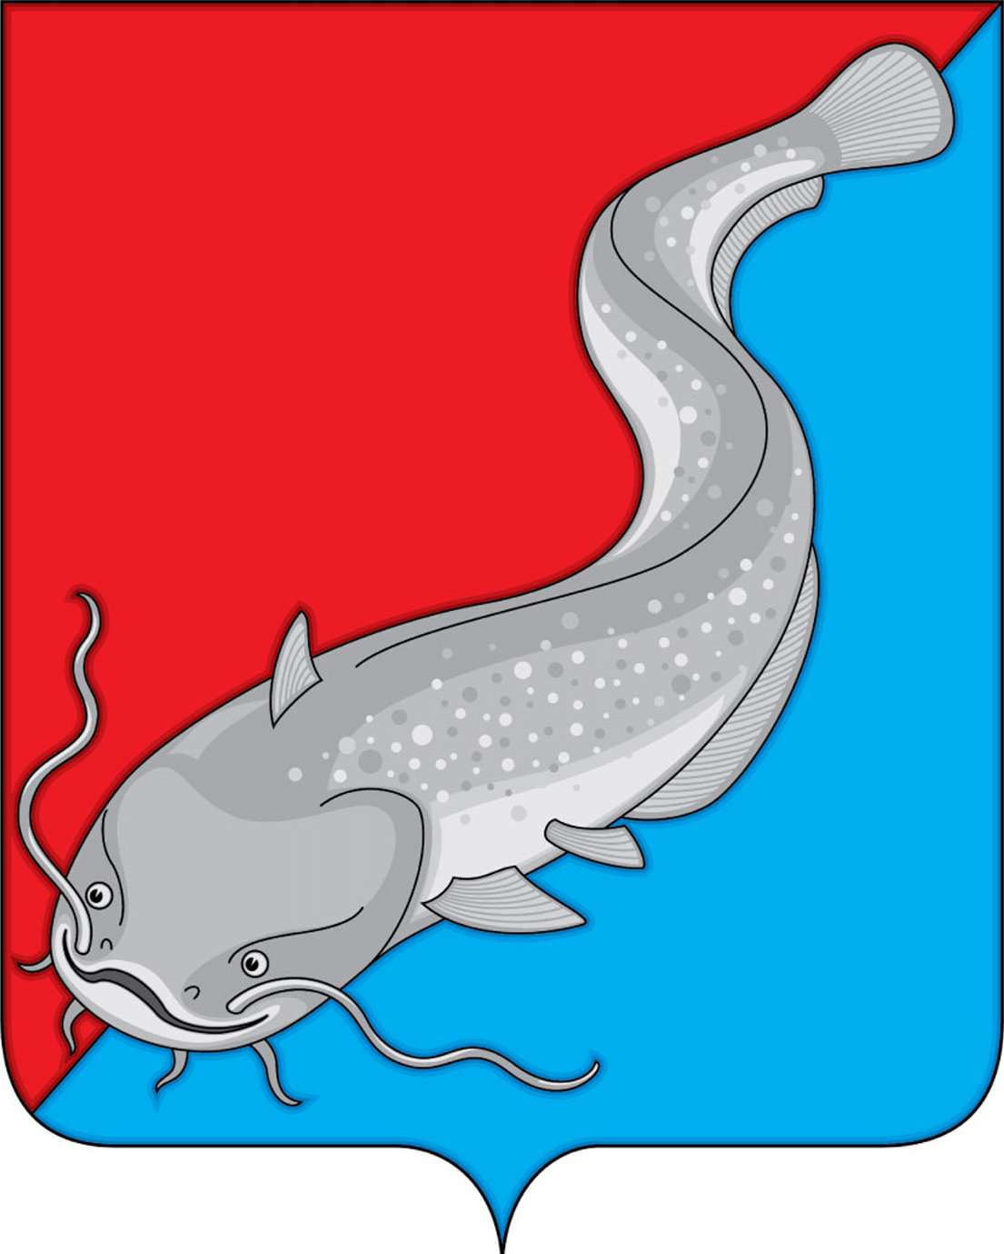

ПРИЛОЖЕНИЕ 2
к Положению "О гербе муниципального образования
Сомовское сельское поселение
Рамонского муниципального района Воронежской области"
от 29.05.2012 года № 87

ОДНОЦВЕТНЫЙ РИСУНОК ГЕРБА МУНИЦИПАЛЬНОГО ОБРАЗОВАНИЯ СОМОВСКОЕ СЕЛЬСКОЕ ПОСЕЛЕНИЕ РАМОНСКОГО МУНИЦИПАЛЬНОГО РАЙОНА ВОРОНЕЖСКОЙ ОБЛАСТИ (гербовый щит)
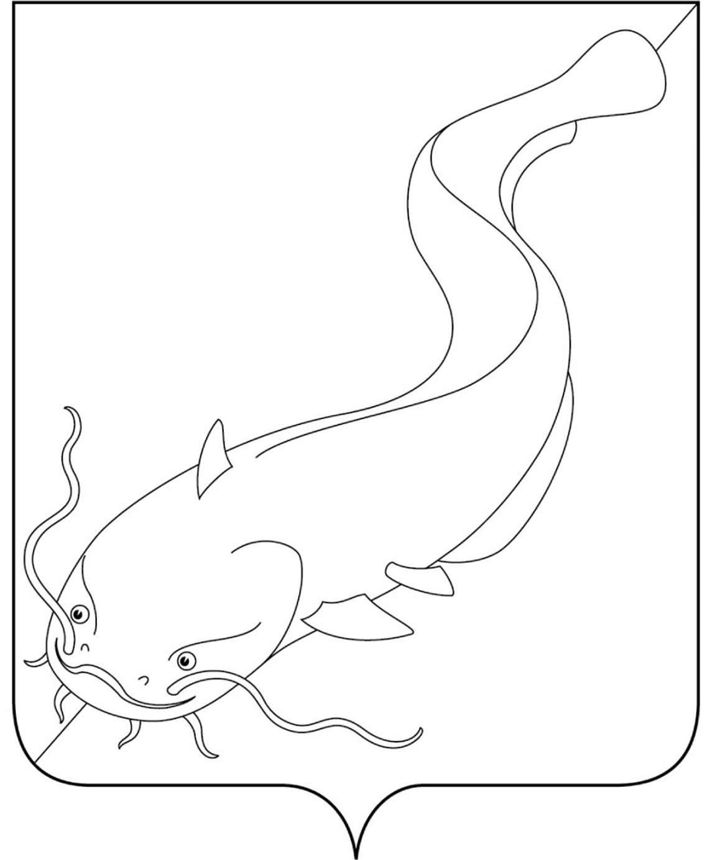

ПРИЛОЖЕНИЕ 3
к Положению "О гербе муниципального образования
Сомовское сельское поселение
Рамонского муниципального района Воронежской области"
от 29.05.2012 года № 87

ОДНОЦВЕТНЫЙ РИСУНОК С УСЛОВНОЙ ШТРИХОВКОЙ ДЛЯ ОБОЗНАЧЕНИЯ ЦВЕТА ГЕРБА МУНИЦИПАЛЬНОГО ОБРАЗОВАНИЯ СОМОВСКОЕ СЕЛЬСКОЕ ПОСЕЛЕНИЕ РАМОНСКОГО МУНИЦИПАЛЬНОГО РАЙОНА ВОРОНЕЖСКОЙ ОБЛАСТИ (гербовый щит)
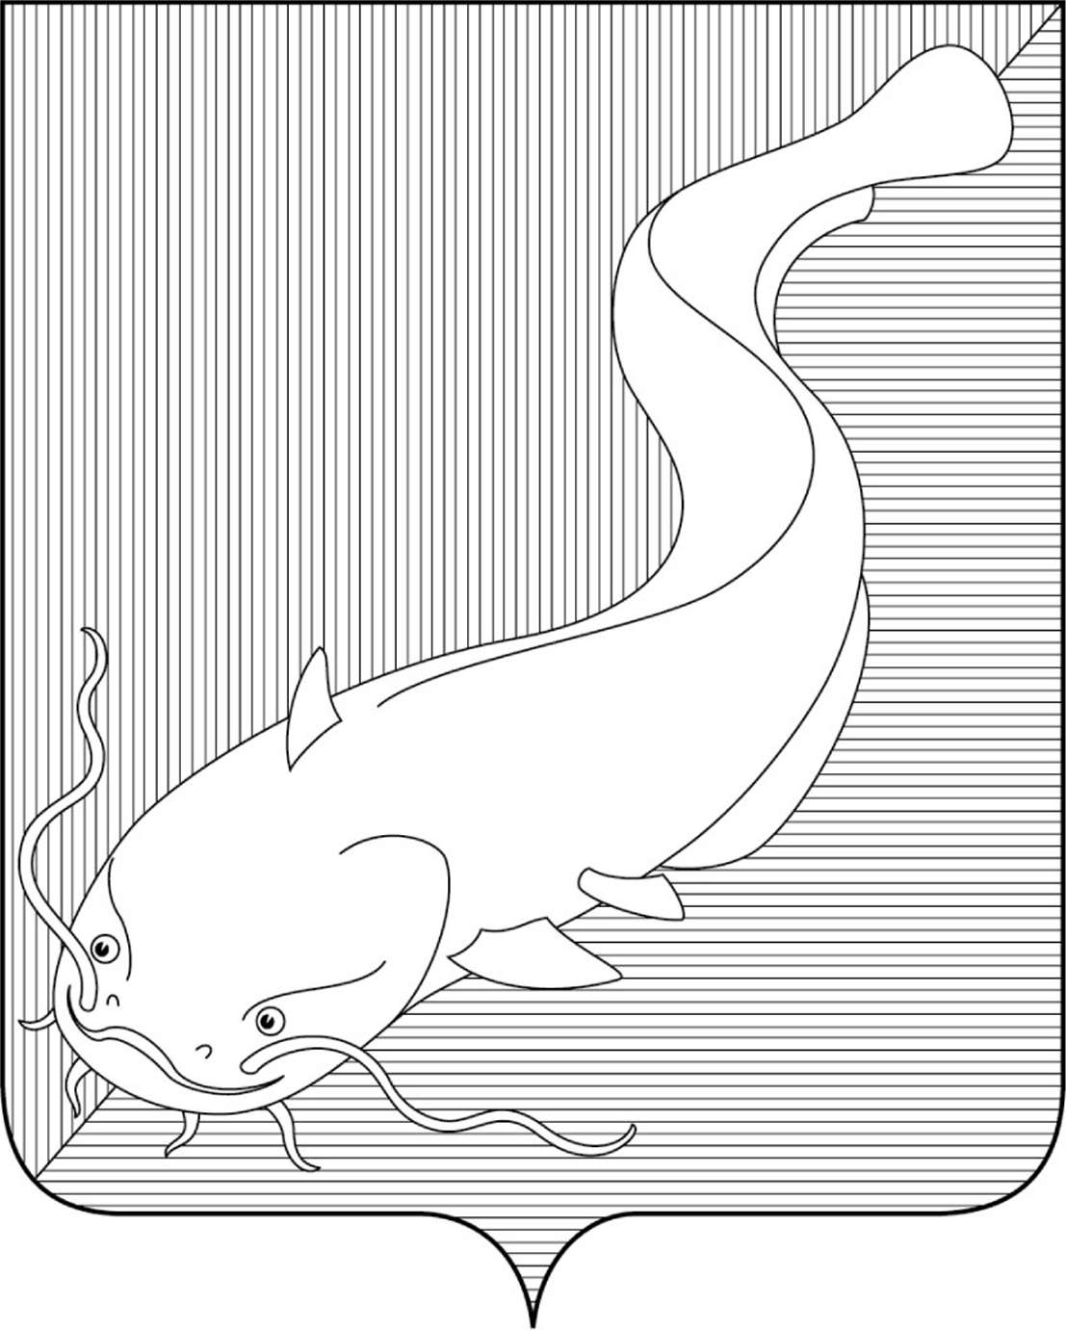

ПРИЛОЖЕНИЕ 4
к Положению "О гербе муниципального образования
Сомовское сельское поселение
Рамонского муниципального района Воронежской области"
от 29.05.2012 года № 87

МНОГОЦВЕТНЫЙ РИСУНОК ГЕРБА МУНИЦИПАЛЬНОГО ОБРАЗОВАНИЯ СОМОВСКОЕ СЕЛЬСКОЕ ПОСЕЛЕНИЕ РАМОНСКОГО МУНИЦИПАЛЬНОГО РАЙОНА ВОРОНЕЖСКОЙ ОБЛАСТИ (гербовый щит с вольной частью)
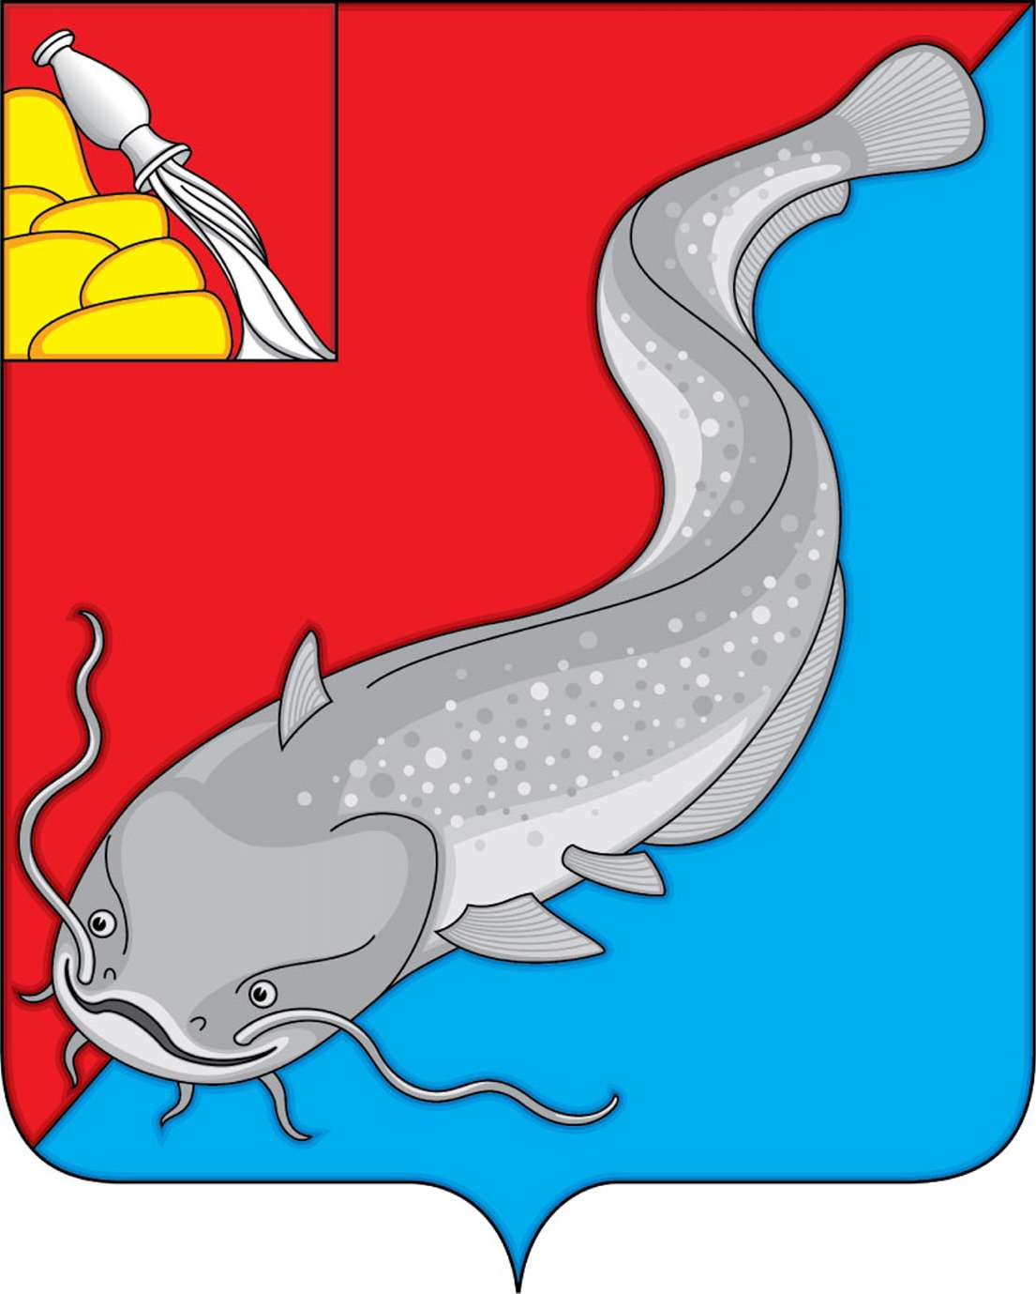

ПРИЛОЖЕНИЕ 5
к Положению "О гербе муниципального образования
Сомовское сельское поселение
Рамонского муниципального района Воронежской области"
от 29.05.2012 года № 87

ОДНОЦВЕТНЫЙ РИСУНОК ГЕРБА МУНИЦИПАЛЬНОГО ОБРАЗОВАНИЯ СОМОВСКОЕ СЕЛЬСКОЕ ПОСЕЛЕНИЕ РАМОНСКОГО МУНИЦИПАЛЬНОГО РАЙОНА ВОРОНЕЖСКОЙ ОБЛАСТИ (гербовый щит с вольной частью)
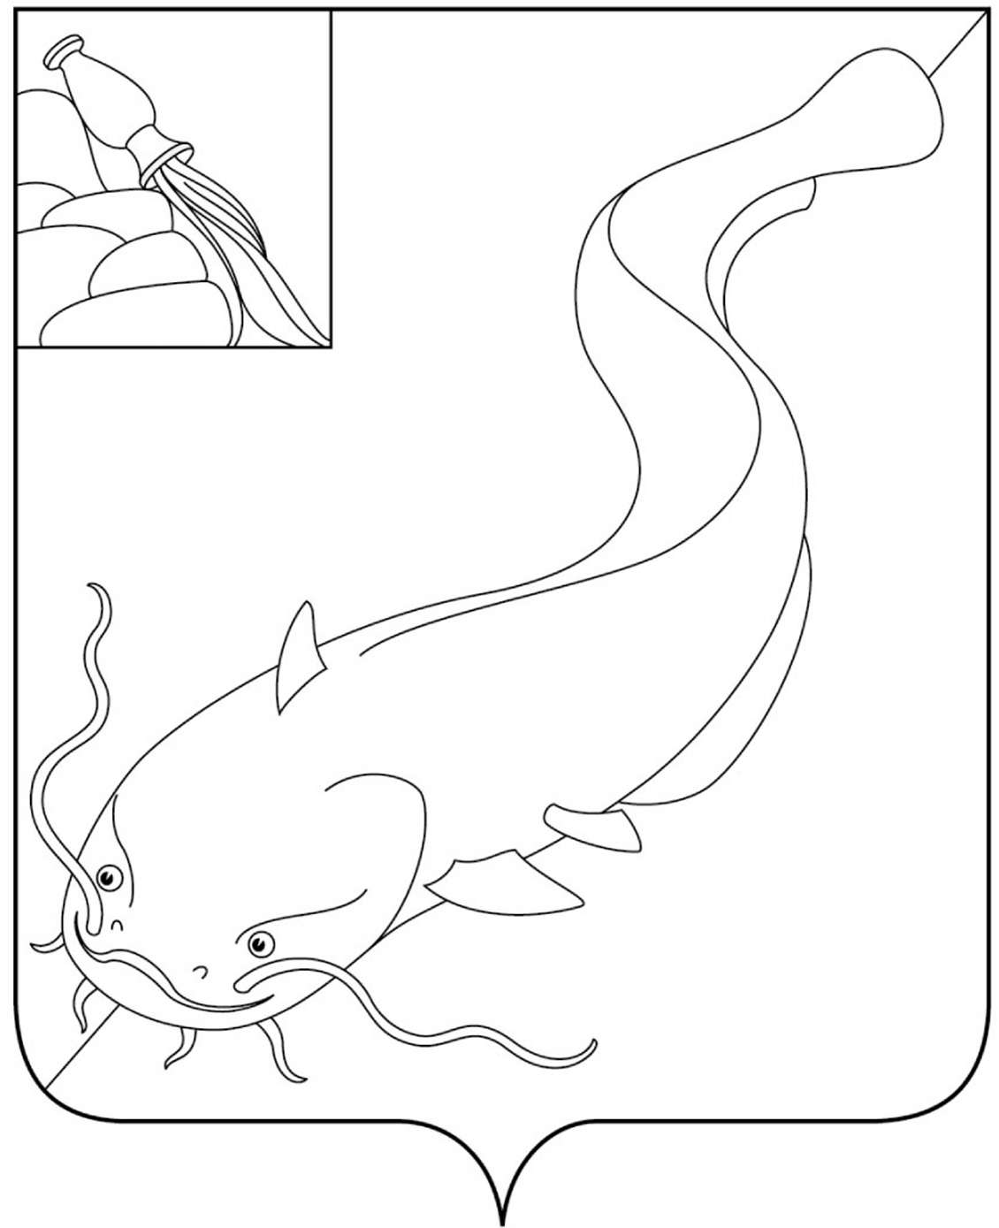

ПРИЛОЖЕНИЕ 6
к Положению "О гербе муниципального образования
Сомовское сельское поселение
Рамонского муниципального района Воронежской области"
от 29.05.2012 года № 87

ОДНОЦВЕТНЫЙ РИСУНОК С УСЛОВНОЙ ШТРИХОВКОЙ ДЛЯ ОБОЗНАЧЕНИЯ ЦВЕТА ГЕРБА МУНИЦИПАЛЬНОГО ОБРАЗОВАНИЯ СОМОВСКОЕ СЕЛЬСКОЕ ПОСЕЛЕНИЕ РАМОНСКОГО МУНИЦИПАЛЬНОГО РАЙОНА ВОРОНЕЖСКОЙ ОБЛАСТИ (гербовый щит с вольной частью)
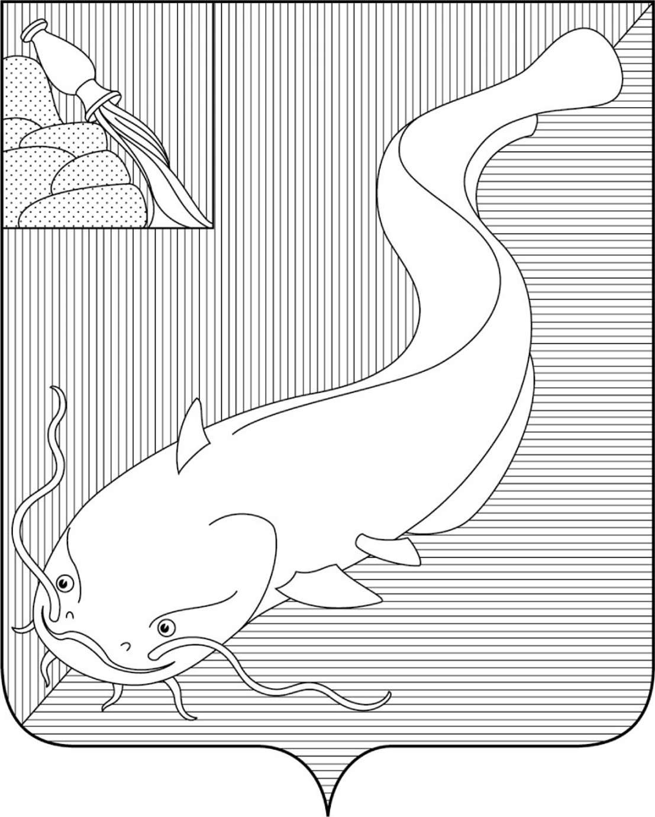

ПРИЛОЖЕНИЕ 7
к Положению "О гербе муниципального образования
Сомовское сельское поселение
Рамонского муниципального района Воронежской области"
от 29.05.2012 года № 87

МНОГОЦВЕТНЫЙ РИСУНОК ГЕРБА МУНИЦИПАЛЬНОГО ОБРАЗОВАНИЯ СОМОВСКОЕ СЕЛЬСКОЕ ПОСЕЛЕНИЕ РАМОНСКОГО МУНИЦИПАЛЬНОГО РАЙОНА ВОРОНЕЖСКОЙ ОБЛАСТИ (коронованный щит с вольной частью)
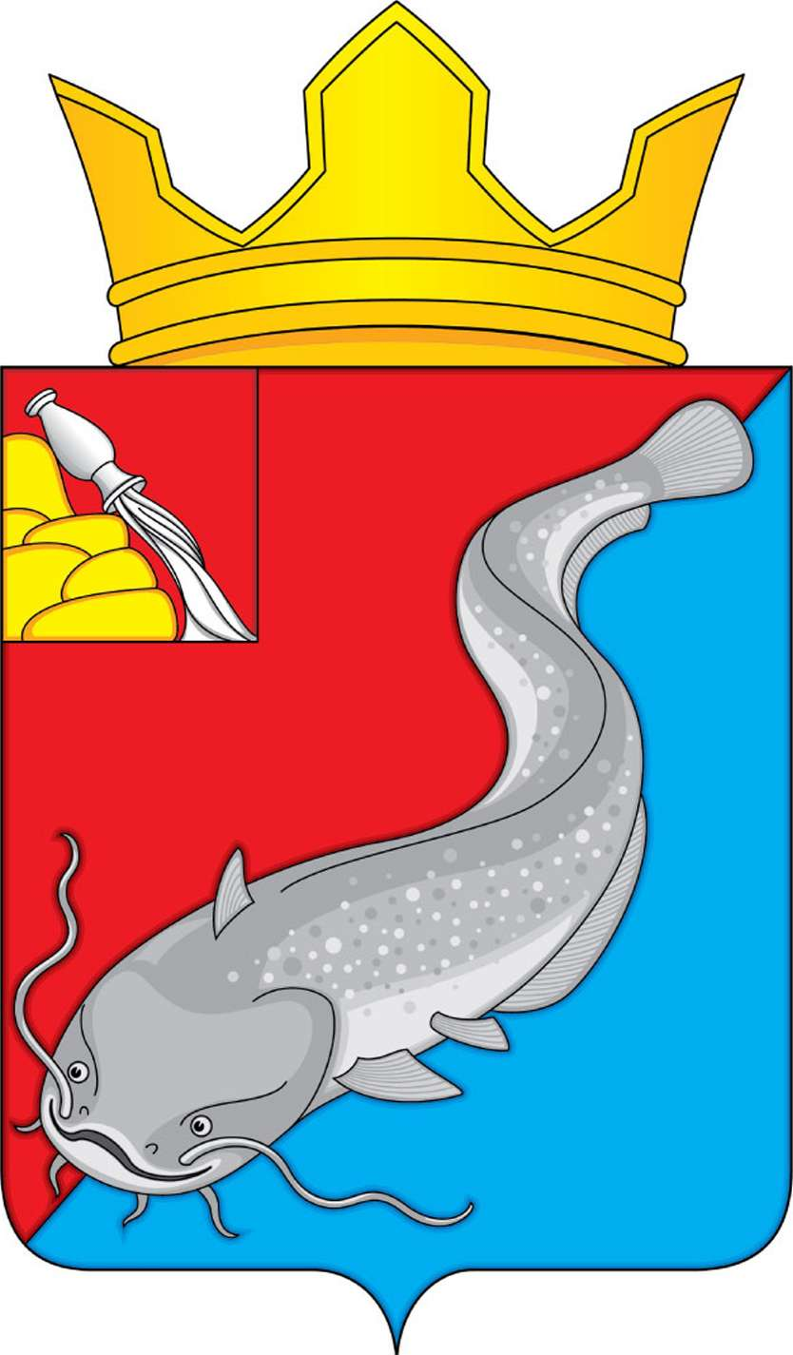

ПРИЛОЖЕНИЕ 8
к Положению "О гербе муниципального образования
Сомовское сельское поселение
Рамонского муниципального района Воронежской области"
от 29.05.2012 года № 87

ОДНОЦВЕТНЫЙ РИСУНОК ГЕРБА МУНИЦИПАЛЬНОГО ОБРАЗОВАНИЯ СОМОВСКОЕ СЕЛЬСКОЕ ПОСЕЛЕНИЕ РАМОНСКОГО МУНИЦИПАЛЬНОГО РАЙОНА ВОРОНЕЖСКОЙ ОБЛАСТИ (коронованный щит с вольной частью)
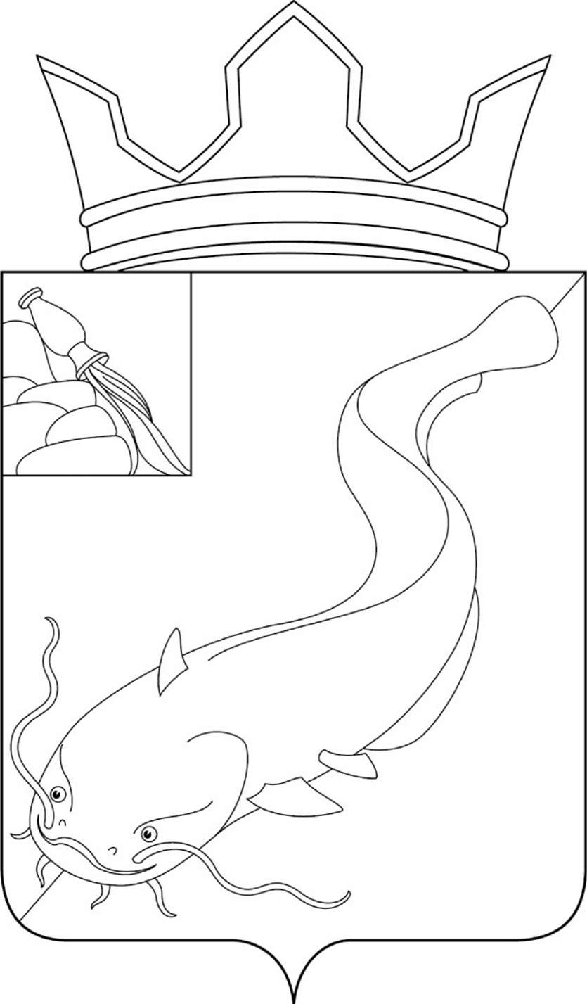

ПРИЛОЖЕНИЕ 9
к Положению "О гербе муниципального образования
Сомовское сельское поселение
Рамонского муниципального района Воронежской области"
от 29.05.2012 года № 87
ОДНОЦВЕТНЫЙ РИСУНОК С УСЛОВНОЙ ШТРИХОВКОЙ ДЛЯ ОБОЗНАЧЕНИЯ ЦВЕТА ГЕРБА МУНИЦИПАЛЬНОГО ОБРАЗОВАНИЯ СОМОВСКОЕ СЕЛЬСКОЕ ПОСЕЛЕНИЕ РАМОНСКОГО МУНИЦИПАЛЬНОГО РАЙОНА ВОРОНЕЖСКОЙ ОБЛАСТИ (коронованный щит)
